RADOUA Marwane G1

Rapport de séance du 19/02/2020

Lors de cette séance, j’ai enfin reçu l’écran tactile. J’ai regardé plusieurs tutos et vidéos afin de le faire marché mais cela n’a pas fonctionné. Les branchements était pourtant bon, il suffisait de superposer le shield avec une carte mega, mais cela me donné un écran blanc. Pendant 3heures j’ai essayé de le faire marcher avec différents code trouvé sur internet qui sont censé fonctionner. J’ai donc abandonné l’idée de l’écran et je voudrais la remplacer par une application sur téléphone qui sera connecté en Bluetooth.

Un des différents codes :

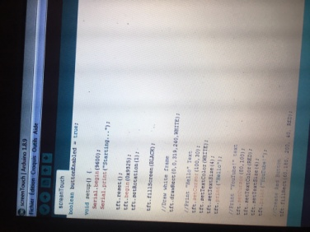

L’écran blanc et le branchement :